桃園縣桃園市大有國民小學九十五學年度校模範生
五年四班 姓名：呂紹倫
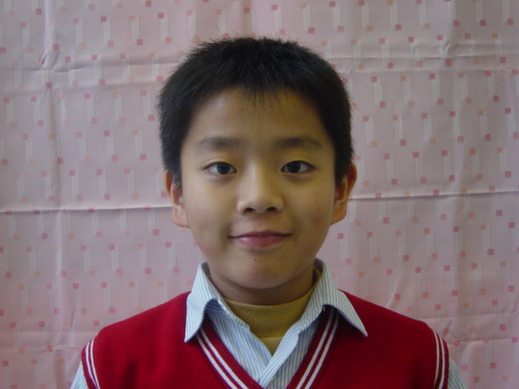
我想說的話 | 老師勉勵的話 | 爸媽勉勵的話
感謝爸爸媽媽的教導，我才能當選模範生，也感謝老師的教導和同學的支持，我會再更加努力，當個品學兼優的好學生。 | 「一個人的快樂不是因為他擁有的多，而是因為他計較的少。」「多做多得，少做多失」唯有盡心盡力的付出，才能獲得更多。  願以此共勉之～ | 紹倫，謝謝你在新的一年裡送給爸爸媽媽一份最好的禮物，就是當上『校模範生』，相信在新的學期裡課業上更進步，任何表現都能做為同學的好榜樣，爸爸媽媽永遠以你為榮，加油！

